Họ tên: Trịnh An Hải

Use case: Sửa thông tin chấm công

**Biểu đồ trình tự mức phân tích**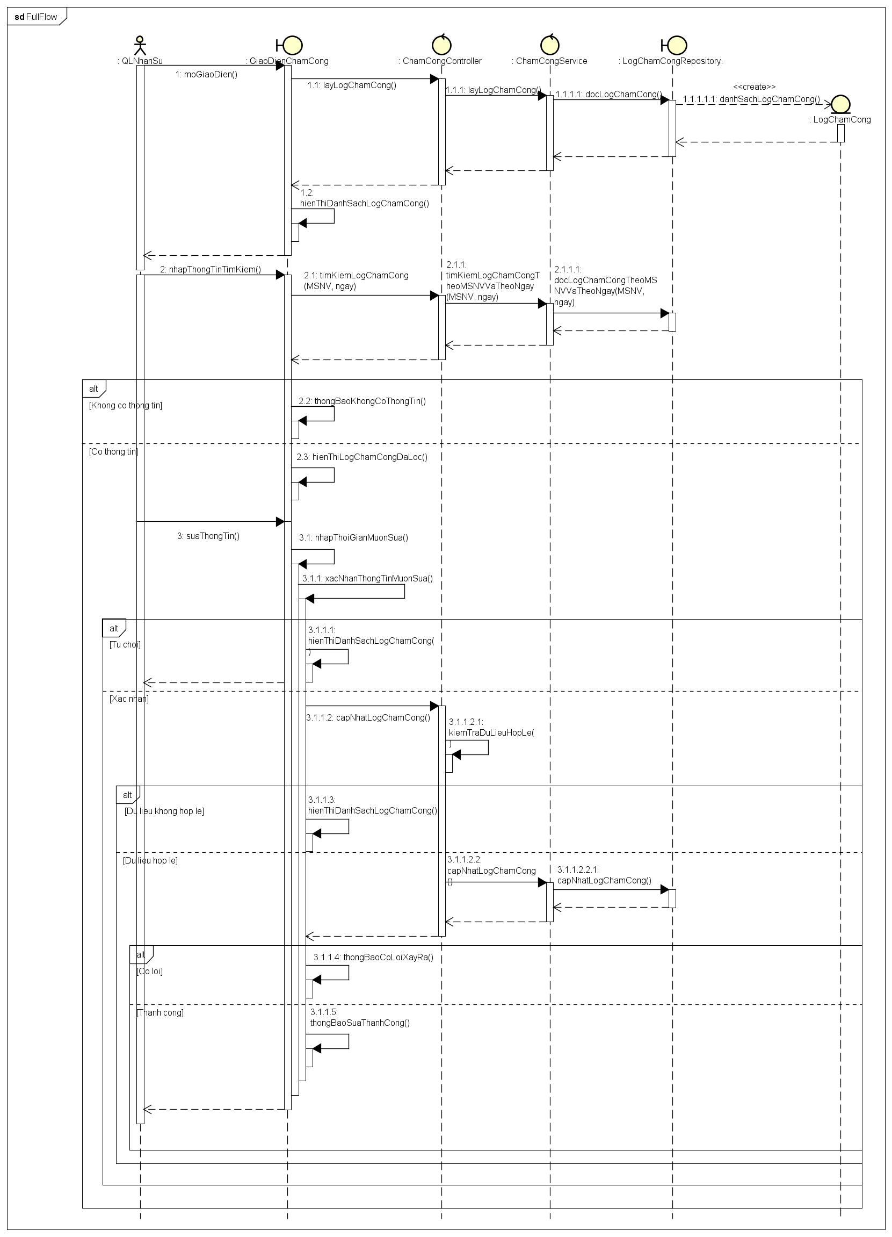

**Biểu đồ lớp mức phân tích**

